Resultado Obtido CT_LOGIN :

CT_LOGIN_01 :
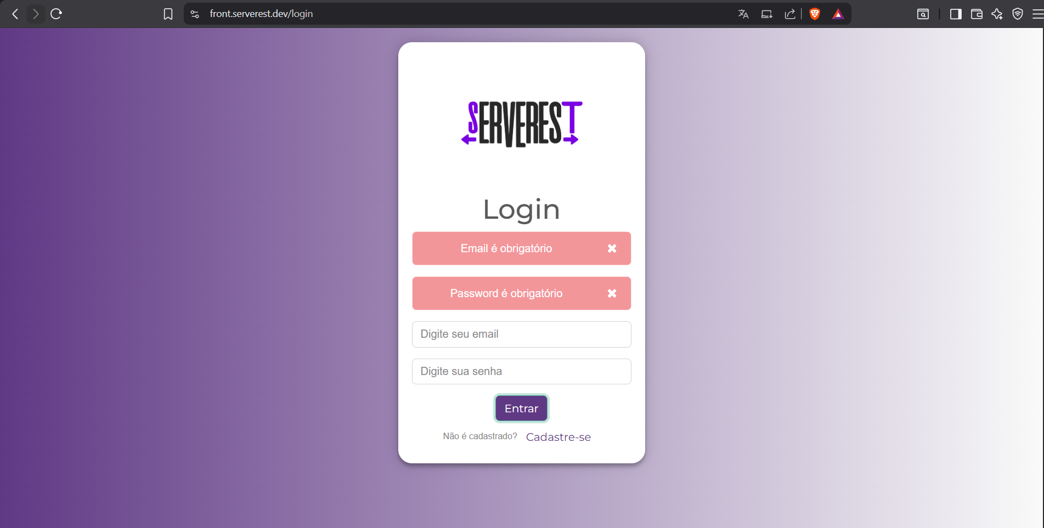

CT_LOGIN_02 :
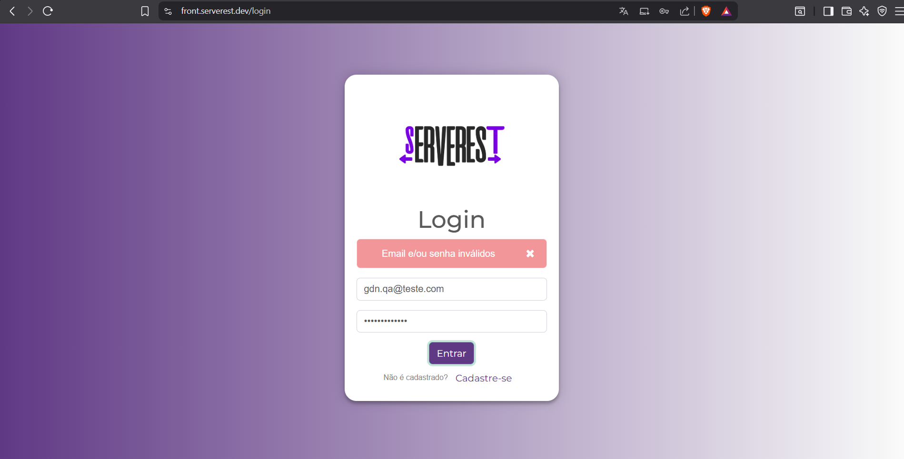

CT_LOGIN_03 :
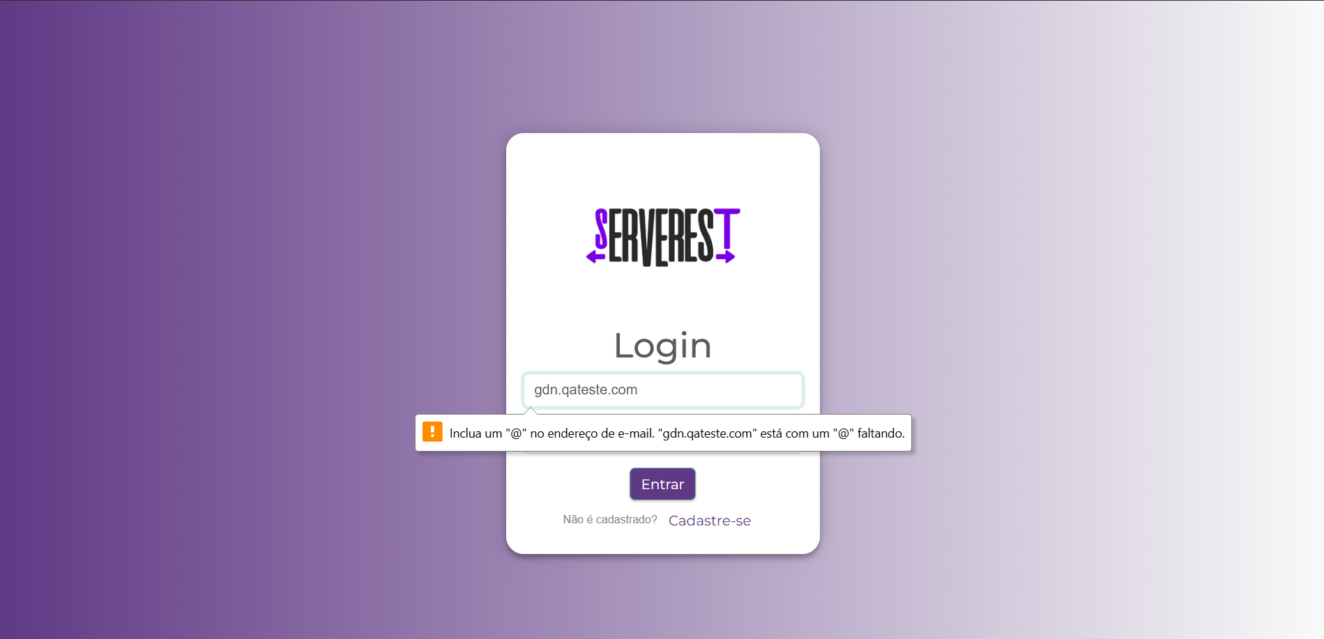

CT_LOGIN_04 :
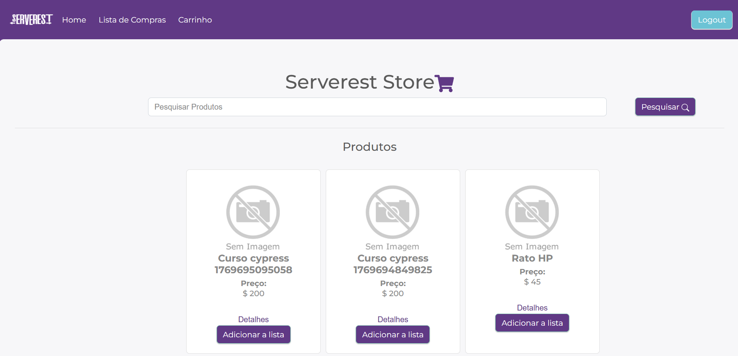

CT_LOGIN_05 :
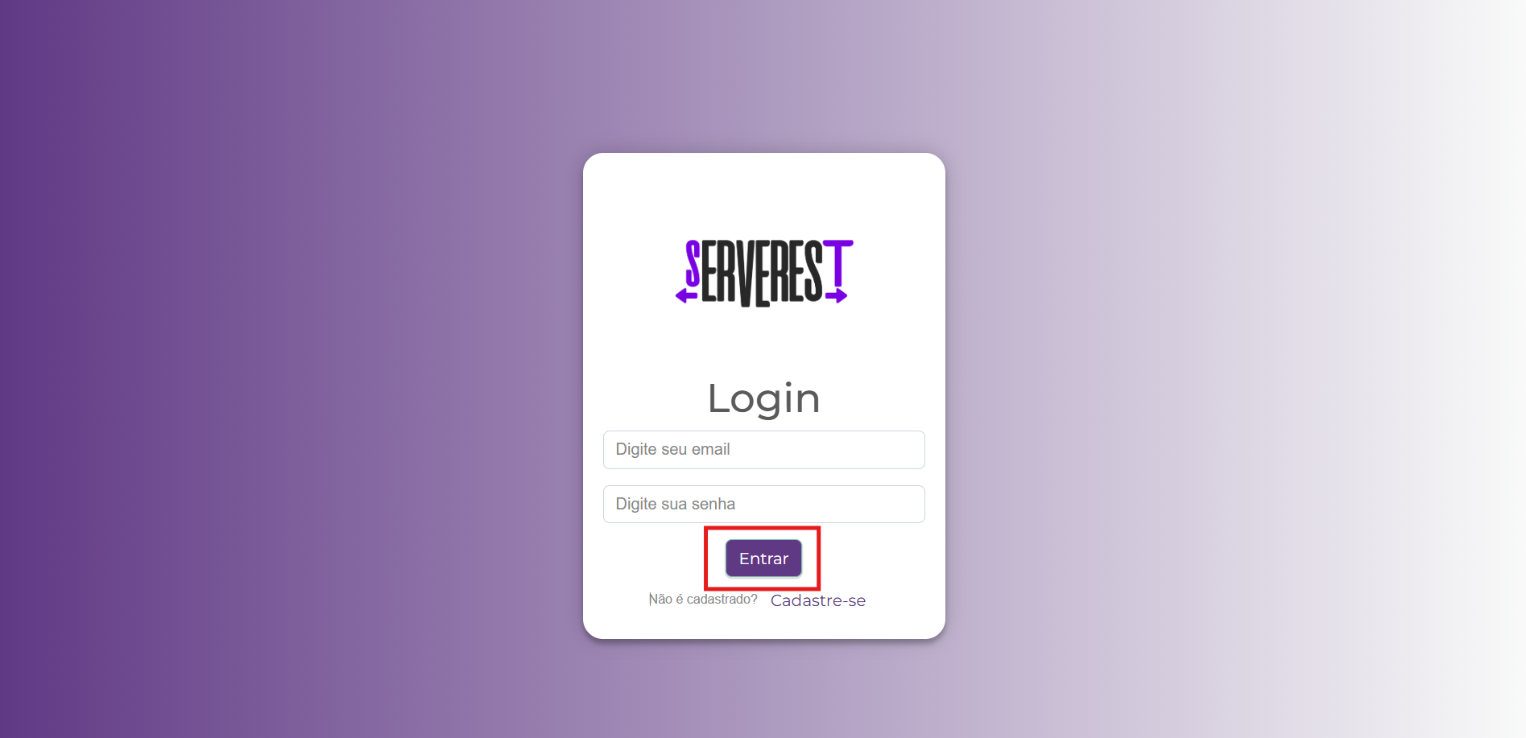

CT_LOGIN_06 :
